Мәдениет саласындағы мемлекеттік көрсетілетін қызмет регламенттерін бекіту туралы
Күшін жойған
Ақмола облысы әкімдігінің 2014 жылғы 20 наурыздағы № А-3/96 қаулысы. Ақмола облысының Әділет департаментінде 2014 жылғы 28 сәуірде № 4132 болып тіркелді. Күші жойылды - Ақмола облысы әкімдігінің 2015 жылғы 23 маусымдағы № А-7/293 қаулысымен
Ескерту. Күші жойылды - Ақмола облысы әкімдігінің 23.06.2015 № А-7/293 (ресми жарияланған күнінен бастап күнтізбелік 10 күн өткеннен кейін қолданысқа енгізіледі) қаулысымен.
РҚАО-ның ескертпесі.
Құжаттың мәтінінде түпнұсқаның пунктуациясы мен орфографиясы сақталған.
«Мемлекеттік көрсетілетін қызметтер туралы» Қазақстан Республикасының 2013 жылғы 15 сәуірдегі Заңына сәйкес, Ақмола облысының әкімдігі ҚАУЛЫ ЕТЕДІ:
1. Қоса берiлiп отырған:
1) «Мәдени құндылықтарды уақытша әкету құқығына куәлік беру»;
2) «Жергілікті маңызы бар тарих және мәдениет ескерткіштеріне ғылыми-қайта жаңарту жұмыстарын жүргізуге келісім беру» мемлекеттiк көрсетілетін қызметтердің регламенттері бекiтiлсiн.
2. Осы қаулының орындалуын бақылау облыс әкімінің орынбасары Д.З.Әділбековке жүктелсін.
3. Осы облыс әкімдігінің қаулысы Ақмола облысының Әділет департаментінде мемлекеттік тіркелген күнінен бастап күшіне енеді және ресми жарияланған күнінен бастап 10 күнтізбелік күн аяқталған соң, алайда «Мәдениет саласындағы мемлекеттік көрсетілетін қызмет стандарттарын бекіту туралы» Қазақстан Республикасы Үкіметінің 2014 жылғы 24 ақпандағы № 140 қаулысының қолданысқа енгізілгенінен кейін қолданысқа енгізіледі.
Облыс әкімі Қ.Айтмұхаметов
Ақмола облысы әкімдігінің
2014 жылғы 20 наурыздағы № А-3/96
қаулысымен бекітілген
«Мәдени құндылықтарды уақытша әкету құқығына куәлік беру» мемлекеттiк көрсетілетін қызмет регламенті
1. Жалпы ережелер
1. «Мәдени құндылықтарды уақытша әкету құқығына куәлік беру» мемлекеттік көрсетілетін қызмет (бұдан әрі - мемлекеттік көрсетілетін қызмет) «Ақмола облысының мәдениет басқармасы» мемлекеттік мекемесімен (бұдан әрі – көрсетілетін қызметті беруші) сондай-ақ «электрондық үкіметтің» www.egov.kz веб-порталы арқылы көрсетіледі (бұдан әрі - ЭҮП).
2. Мемлекеттік қызметті көрсету түрі: электрондық (ішінара автоматтандырылған).
3. Мәдени құндылықтарды уақытша әкету құқығына куәлік беру мемлекеттік қызметті көрсетудің нәтижесі болып табылады (бұдан әрі – куәлік).
2. Мемлекеттік қызмет көрсету процесінде көрсетілетін қызметті берушінің құрылымдық бөлімшелерінің (қызметкерлерінің) әрекеті тәртібінің сипаттамасы
4. Мемлекеттік көрсетілетін қызметті алу үшін көрсетілетін қызметті алушы (не сенімхат бойынша өкілі) Қазақстан Республикасы Үкіметінің 2014 жылғы 24 ақпандағы № 140 қаулысымен бекітілген «Мәдени құндылықтарды уақытша әкету құқығына куәлік беру» мемлекеттік көрсетілетін қызмет стандартының (бұдан әрі - Стандарт) 9-тармағында көрсетілген мәдени құндылықтар ретінде қаралатын құжаттар мен заттардың тізбесін ұсынады.
5. Мемлекеттік қызметті көрсету процесінің құрамына кіретін әр рәсімнің мазмұны (әрекеттiң), оны орындау ұзақтығы:
1) көрсетілетін қызметті берушінің кеңсесі мәдени құндылықтар ретінде қаралатын құжаттар мен заттарды қабылдауды, оларды тіркеуді іске асырады -10 минут. Нәтижесі - көрсетілетін қызметті алушыға (не сенімхат бойынша өкілге) құжаттар пакетін қабылдау күні мен уақыты көрсетілген көрсетілетін қызметті берушінің кеңсесінде тіркеу туралы көшірмесіне белгі қойылған қағаз түріндегі өтінішті қабылдауды растау;
портал арқылы - көрсетілетін қызметті алушының «жеке бөлмесінде» мемлекеттік көрсетілетін қызметтің нәтижесін алу күні көрсетілген мемлекеттік қызметті көрсету үшін сауал қабылдау туралы мәртебе көрсетіледі;
2) көрсетілетін қызметті берушінің басшылығы хат-хабармен танысады - 15 минут. Нәтижесі - орындалуы үшін жауапты орындаушыны анықтау;
3) жауапты орындаушы құжаттардың толықтығын тексереді, бас тарту туралы уәжделген жауапты немесе мемлекеттік қызмет көрсетуді тоқтату туралы жазбаша хабарламаны дайындайды, немесе сараптама комиссиясына жолдау үшін құжаттар мен заттарды дайындайды (15 минут). Нәтижесі - материалдарды сараптама комиссиясының отырысына дайындау;
4) Сараптама комиссиясы ұсынылған заттарды жан-жақты талдап, қорытынды мен заттарды жауапты орындаушыға тапсырады - 9 жұмыс күні. Нәтижесі - мәдени құндылықтарды уақытша әкету құқығына берілетін куәлікті әзірлеу не мемлекеттік қызмет көрсетуден бас тарту туралы уәжделген жауап беру;
5) жауапты орындаушы хат-хабарды басшылыққа тапсырады – 15 минут. Нәтижесі - сараптама комиссиясының қорытындысымен танысу;
6) көрсетілетін қызметті берушінің басшылығы хат-хабармен танысады - 15 минут. Нәтижесі - куәлікке не мемлекеттік қызмет көрсетуден бас тарту туралы уәжделген жауапқа қол қою;
7) жауапты орындаушы куәлікті елтаңбасы бар мөрмен куәландырады және беру кітабында куәлік пен заттарды тіркейді - 5 минут. Нәтижесі - материалды кеңсеге тапсыру;
8) көрсетілетін қызметті берушінің кеңсесі көрсетілетін қызметті алушыға куәлікті және қабылдау және өткізу журналына белгі қоюмен мәдени құндылықтар ретінде қаралатын заттарды не мемлекеттік қызмет көрсетуден бас тарту туралы уәжделген жауап береді - 5 минут. Нәтижесі - көрсетілетін қызметті алушының мемлекеттік қызмет көрсету жөніндегі журналға қол қоюы.
3. Мемлекеттік қызмет көрсету процесінде көрсетілетін қызметті берушінің құрылымдық бөлімшелерінің (қызметкерлерінің) өзара әрекеті тәртібінің сипаттамасы
6. Көрсетілетін қызметті берушінің мемлекеттік қызмет көрсету процесіне қатысатын құрылымдық бөлімшелерінің (қызметкерлерінің) тізбесі:
1) көрсетілетін қызметті берушінің кеңсесі;
2) көрсетілетін қызметті берушінің басшылығы;
3) көрсетілетін қызметті берушінің құрылымдық бөлімшесінің жауапты орындаушысы;
4) сараптама комиссиясы.
7. Әр рәсімнің (әрекеттің) ұзақтығын көрсете отырып, құрылымдық бөлімшелердің (қызметкерлердің) арасындағы рәсімдердің кезектілігінің (әрекеттердің) сипаттамасы:
1) көрсетілетін қызметті берушінің кеңсесі құжаттарды және мәдени құндылықтар ретінде қаралатын заттарды бұрыштама қою үшін жолдайды - 15 минут;
2) көрсетілетін қызметті берушінің басшылығы бұрыштама қояды және құжаттар мен заттарды жауапты орындаушыға жібереді - 15 минут;
3) жауапты орындаушы құжаттардың толықтығын тексереді, бас тарту туралы уәжделген жауапты немесе мемлекеттік қызмет көрсетуді тоқтату туралы жазбаша хабарламаны дайындайды, немесе сараптама комиссиясына жолдау үшін құжаттар мен заттарды дайындайды (15 минут).
4) сараптама комиссиясы ұсынылған заттарды жан-жақты талдайды және сараптама қорытындысы бойынша қорытындыны ресімдейді және қорытынды мен заттарды жауапты орындаушыға тапсырады - 9 жұмыс күні;
5) жауапты орындаушы материалдармен құжаттарды басшылыққа береді – 15 минут;
6) көрсетілетін қызметті берушінің басшылығы құжатқа немесе мемлекеттік қызмет көрсетуден бас тарту туралы уәжделген жауапқа қол қояды - 15 минут;
7) жауапты орындаушы куәлікті елтаңбасы бар мөрмен куәландырады және беру кітабында куәлік пен заттарды тіркейді - 5 минут;
8) көрсетілетін қызметті берушінің кеңсесі көрсетілетін қызметті алушыға куәлікті және қабылдау және өткізу журналына белгі қоюмен мәдени құндылықтар ретінде қаралатын заттарды не мемлекеттік қызмет көрсетуден бас тарту туралы уәжделген жауап береді - 5 минут.
8. Рәсімдер (әрекеттер) кезектілігінің сипаттамасы осы Регламенттің 1-қосымшасына сәйкес блок-схемамен сүйемелденеді.
4. «Электрондық үкімет» веб-порталы арқылы мемлекеттік қызмет көрсету кезінде көрсетілетін қызметті беруші және көрсетілетін қызметті алушының процедуралары (іс-әрекеттері) жүйелігінің және әрекет ету тәртібінің сипаттамасы
9. «Электрондық үкімет» веб-порталы арқылы көрсетілетін қызметті берушінің қадам бойынша әрекеті және шешімі:
1) көрсетілетін қызметті алушы жеке сәйкестендіру нөмірінің немесе бизнес-сәйкестендіру нөмірінің (ЖСН/БСН) және паролінің көмегімен ЭҮП-та тіркеуді жүзеге асырады (ЭҮП-та тіркелмеген көрсетілетін қызметті алушылар үшін жүзеге асырылады);
2) 1-процесс – көрсетілетін қызметті алу үшін ЭҮП-ға көрсетілетін қызметті алушының ЖСН/БСН мен паролін енгізу үдерісі (авторизация үдерісі);
3) 1-шарт - ЭҮП-да (ЖСН/БСН) және пароль арқылы тіркелген көрсетілетін қызметті алушы туралы деректердің төлтумалылығын тексеру;
4) 2-процесс – Порталда көрсетілетін қызметті алушының деректерінде бар бұзушылықтармен байланысты авторизациялаудан бас тарту туралы хабарлама қалыптастыруы;
5) 3-процесс – көрсетілетін қызметті алушының осы Регламентте көрсетілген қызметті таңдап алуы, қызмет көрсету үшін сауал түрін экранға шығару және құрылымдық пен форматтық талаптарын ескере отырып, сауал түріне Стандарттың 9-тармағында көрсетілген электрондық түрдегі қажет құжаттарды бекітумен көрсетілетін қызметті алушының үлгілерді толтыруы (деректерді енгізу), сондай-ақ сауалды куәландыру (қол қою) үшін көрсетілетін қызмет алушының электрондық-цифрлық қолтаңба (ЭЦҚ) тіркеу куәлігін таңдап алуы;
6) 2-шарт - ЭҮП-да ЭЦҚ тіркеу куәлігінің қолдану мерзімін және тізімде кері қайтарылған (жойылғандар) тіркеу куәліктерінің жоқтығын, сондай-ақ, (сауалда көрсетілген ЖСН/БСН мен ЭЦҚ тіркеу куәлігінде көрсетілген ЖСН/БСН арасындағы) деректердің сәйкестігін тексеру;
7) 4-процесс - көрсетілетін қызметті алушы ЭЦҚ төлтумалылығы расталмағандығына байланысты сұратып отырған қызметтен бас тарту туралы хабарлама қалыптастыру;
8) 5-процесс - көрсетілетін қызметті берушінің сауалды өңдеуі үшін көрсетілетін қызметті алушының ЭЦҚ куәландырылған электрондық құжатты (көрсетілетін қызметті алушының сауалын) «электрондық үкіметтің» шлюзі автоматтандырылған жұмыс орнында (АЖО) ЭҮШ арқылы жолдау;
9) 6-процесс - көрсетілетін қызметті берушінің АЖО электрондық құжатты тіркеу;
10) 3-шарт – көрсетілетін қызметті берушінің көрсетілетін қызметті алушы қоса берген Стандартта көрсетілген құжаттарды және негіздерді қызмет көрсету үшін сәйкестікке тексеруі (өңдеуі);
11) 7-процесс - көрсетілетін қызметті алушының құжаттарында бұзушылықтар болуына байланысты сұратылған қызметтен бас тарту туралы хабарлама қалыптастыруы;
12) 8 - процесс - көрсетілетін қызметті алушының көрсетілетін қызметті берушінің АЖО қалыптастырған қызмет нәтижесін (электрондық құжат түріндегі хабарлама) алуы.
10. Іс-әрекеттердің (электрондық мемлекеттік қызмет көрсету процесінде) логикалық жүйелілігінің өзара байланысын көрсететін диаграмма олардың сипаттамаларына сәйкес, осы Регламенттің 2-қосымшасында берілген.
11. Мемлекеттік қызмет көрсету процесінде рәсімдердің (іс-қимылдардың) ретін, көрсетілетін қызметті берушінің толық сипаттамасы құрылымдық бөлімшелерінің (қызметкерлерінің) өзара іс-қимылдарының, сонымен қатар мемлекеттік қызмет көрсету процесінде ақпараттық жүйелерді қолдану тәртібінің сипаттамасы осы регламенттің 3, 4-қосымшаларына сәйкес мемлекеттік қызмет көрсетудің бизнес-процестерінің анықтамалығында көрсетіледі.
Ескерту. Регламент 11-тармақпен толықтырылды - Ақмола облысы әкімдігінің 30.07.2014 № А-7/334 (ресми жарияланған күнінен бастап қолданысқа енгізіледі) қаулысымен.
«Мәдени құндылықтарды уақытша
әкету құқығына куәлік беру»
мемлекеттік көрсетілетін қызмет
регламентіне 1-қосымша
Рәсімдер (әрекеттер) кезектілігінің сипаттамасы
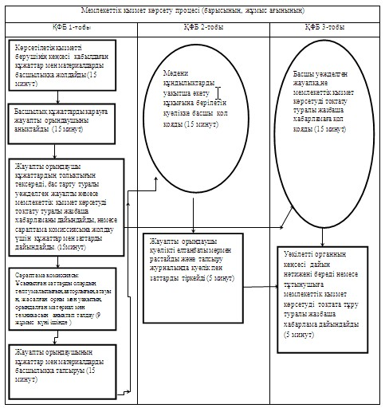
Қысқартылған атаулардың мағынасын ашу:
ҚФБ – құрылымдық-функционалдық бірліктер
«Мәдени құндылықтарды уақытша
әкету құқығына куәлік беру»
электрондық мемлекеттік көрсетілетін
қызмет регламентіне 2-қосымша
ЭҮП арқылы электрондық мемлекеттік қызметті көрсетуде функционалды өзара әрекеттесудің № 1 диаграммасы
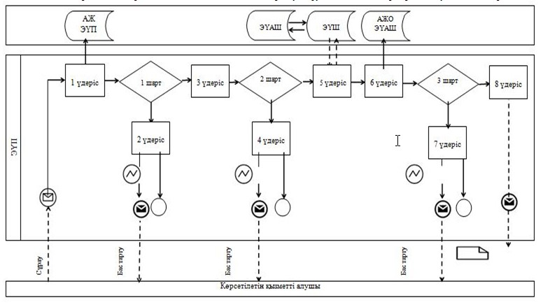
Қызмет көрсетуші арқылы электрондық мемлекеттік қызметті көрсетуде функционалды өзара әрекеттесудің № 2 диаграммасы
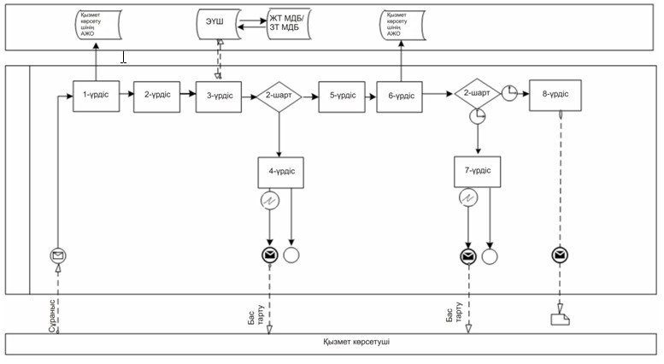
«Мәдени құндылықтарды уақытша әкету
құқығына куәлік беру» мемлекеттік
көрсетілетін қызметтің
регламентіне 3-қосымша
«Мәдени құндылықтарды уақытша әкету құқығына куәлік беру» мемлекеттік көрсетілетін қызметтің бизнес-процестер анықтамалығы.
Ескерту. Регламент 3-қосымшамен толықтырылды - Ақмола облысы әкімдігінің 30.07.2014 № А-7/334 (ресми жарияланған күнінен бастап қолданысқа енгізіледі) қаулысымен.
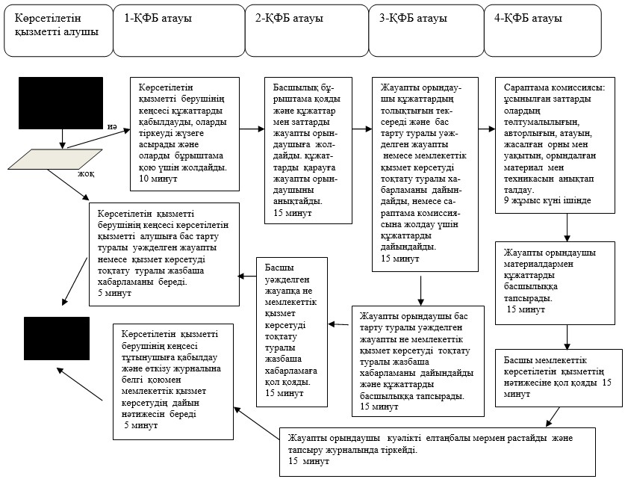
Қысқартылған атаулардың мағынасын ашу:
«Мәдени құндылықтарды уақытша әкету
құқығына куәлік беру» мемлекеттік
көрсетілетін қызметтің
регламентіне 4-қосымша
«Мәдени құндылықтарды уақытша әкету құқығына куәлік беру» мемлекеттік көрсетілетін қызметтің бизнес-процестер анықтамалығы.
Ескерту. Регламент 4-қосымшамен толықтырылды - Ақмола облысы әкімдігінің 30.07.2014 № А-7/334 (ресми жарияланған күнінен бастап қолданысқа енгізіледі) қаулысымен.
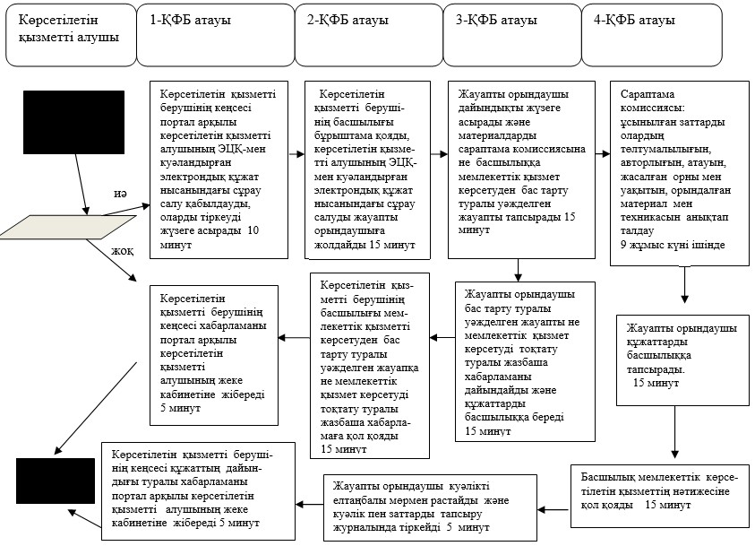
Қысқартылған атаулардың мағынасын ашу:
Ақмола облысы әкімдігінің
2014 жылғы 20 наурыздағы № А-3/96
қаулысымен бекітілген
«Жергілікті маңызы бар тарих және мәдениет ескерткіштеріне ғылыми-қайта жаңарту жұмыстарын жүргізуге келісім беру» мемлекеттiк көрсетілетін қызмет регламенті
1. Жалпы ережелер
1. «Жергілікті маңызы бар тарих және мәдениет ескерткіштеріне ғылыми-қайта жаңарту жұмыстарын жүргізуге келісім беру» мемлекеттік көрсетілетін қызмет (бұдан әрі - мемлекеттік көрсетілетін қызмет) «Ақмола облысының мәдениет басқармасы» мемлекеттік мекемесімен (бұдан әрі – көрсетілетін қызметті беруші) сондай-ақ «электрондық үкіметтің» www.egov.kz веб-порталы арқылы көрсетіледі (бұдан әрі - ЭҮП).
2. Мемлекеттік қызметті көрсету түрі: электрондық (ішінара автоматтандырылған), және қағаз.
3. Жергілікті маңызы бар тарих және мәдениет ескерткіштеріне ғылыми-қайта жаңарту жұмыстарын жүргізуге келісім беру мемлекеттік қызметті көрсетудің нәтижесі болып табылады.
2. Мемлекеттік қызмет көрсету процесінде көрсетілетін қызметті берушінің құрылымдық бөлімшелерінің (қызметкерлерінің) әрекеті тәртібінің сипаттамасы
4. Мемлекеттік көрсетілетін қызметті алу үшін көрсетілетін қызметті алушы ( не сенімхат бойынша өкілі) Қазақстан Республикасы Үкіметінің 2014 жылғы 24 ақпандағы № 140 қаулысымен бекітілген «Жергілікті маңызы бар тарих және мәдениет ескерткіштеріне ғылыми-қайта жаңарту жұмыстарын жүргізуге келісім беру» мемлекеттік көрсетілетін қызмет стандартының (бұдан әрі - Стандарт) 9-тармағында көрсетілген құжаттардың тізбесін ұсынады.
5. Мемлекеттік қызметті көрсету процесінің құрамына кіретін әр рәсімнің (әрекеттiң) мазмұны, оны орындау ұзақтығы:
1) көрсетілген қызметті берушінің кеңсесі құжаттарды қабылдауды, оларды тіркеуді (10 минут) іске асырады. Нәтижесі - көрсетілген қызметті алушыға (не сенімхат бойынша өкілге) құжаттар пакеті қабылданған күні және уақыты көрсетілген тіркеу туралы белгімен өтініш көшірмесін беру;
портал арқылы - көрсетілетін қызметті алушының «жеке бөлмесінде» мемлекеттік көрсетілетін қызметтің нәтижесін алу күні көрсетілген мемлекеттік қызметті көрсету үшін сауал қабылдау туралы мәртебе көрсетіледі;
2) көрсетілген қызметті берушінің басшылығы хат-хабармен танысады - 15 минут. Нәтижесі - орындалуы үшін жауапты орындаушыны анықтау;
3) жауапты орындаушы құжаттардың толықтығын тексереді, бас тару туралы уәжделген жауапты немесе мемлекеттік қызмет көрсетуді тоқтату туралы жазбаша хабарламаны дайындайды, не «Тарихи-мәдени мұраны қорғау және пайдалану орталығы» мемлекеттік коммуналдық мекемесіне жолдау үшін құжаттарды дайындайды (15 минут). Нәтижесі - қарау үшін материалдарды дайындайды;
4) «Тарихи-мәдени мұраны қорғау және пайдалану орталығы» мемлекеттік коммуналдық мекемесі құжаттарды қарап, оларды жауапты орындаушыға тапсырады - 14 жұмыс күні. Нәтижесі - қорытындыны әзірлеу не мемлекеттік қызмет көрсетуден бас тарту туралы уәжделген жауап беру;
5) жауапты орындаушы алынған құжаттарды басшылыққа тапсырады – 15 минут. Нәтижесі – қорытындымен не мемлекеттік қызмет көрсетуден бас тарту туралы уәжделген жауап берумен танысу;
6) көрсетілетін қызметті берушінің басшылығы хат-хабармен танысады -15 минут. Нәтижесі - анықтамаға не мемлекеттік қызмет көрсетуден бас тарту туралы уәжделген жауапқа қол қою;
7) жауапты орындаушы анықтаманы елтаңбасы бар мөрмен куәландырады және беру кітабында тіркейді - 5 минут. Нәтижесі - материалды кеңсеге тапсыру;
8) көрсетілетін қызметті берушінің кеңсесі көрсетілетін қызметті алушыға анықтаманы немесе мемлекеттік қызмет көрсетуден бас тарту туралы уәжделген жауапты береді - 5 минут. Нәтижесі - қызмет алушының мемлекеттік қызмет көрсету жөніндегі журналға қол қоюы.
3. Мемлекеттік қызмет көрсету процесінде көрсетілетін қызметті берушінің құрылымдық бөлімшелерінің (қызметкерлерінің) өзара әрекеті тәртібінің сипаттамасы
6. Көрсетілетін қызметті берушінің мемлекеттік қызмет көрсету процесіне қатысатын құрылымдық бөлімшелерінің (қызметкерлерінің) тізбесі:
1) көрсетілетін қызметті берушінің кеңсесі;
2) көрсетілетін қызметті берушінің басшылығы;
3) көрсетілетін қызметті берушінің құрылымдық бөлімшесінің жауапты орындаушысы;
4) Ақмола облысы мәдениет басқармасының «Тарихи-мәдени мұраны қорғау және пайдалану орталығы» мемлекеттік коммуналдық мекемесі
7. Әр рәсімнің (әрекеттің) ұзақтығын көрсете отырып, құрылымдық бөлімшелердің (қызметкерлердің) арасындағы рәсімдердің кезектілігінің (әрекеттердің) сипаттамасы:
1) көрсетілетін қызметті берушінің кеңсесі құжаттарды бұрыштама қою үшін жолдайды - 15 минут;
2) көрсетілетін қызметті берушінің басшылығы бұрыштама қояды, құжаттарды жауапты орындаушыға жібереді - 15 минут;
3) жауапты орындаушы құжаттардың толықтығын тексереді, бас тарту туралы уәжделген жауапты немесе мемлекеттік қызмет көрсетуді тоқтату туралы жазбаша хабарламаны дайындайды, не «Тарихи-мәдени мұраны қорғау және пайдалану орталығы» мемлекеттік коммуналдық мекемесіне жолдау үшін құжаттарды дайындайды (15 минут);
4) Ақмола облысы мәдениет басқармасының «Тарихи-мәдени мұраны қорғау және пайдалану орталығы» мемлекеттік коммуналдық мекемесі құжаттарды қарайды және жауапты орындаушыға анықтаманы береді - 14 жұмыс күні;
5) жауапты орындаушы алынған анықтаманы басшылыққа береді – 15 минут;
6) көрсетілетін қызметті берушінің басшылығы құжатқа немесе мемлекеттік қызмет көрсетуден бас тарту туралы уәжделген жауапқа қол қояды - 15 минут;
7) жауапты орындаушы анықтаманы елтаңбасы бар мөрмен куәландырады және беру кітабында тіркейді - 5 минут;
8) көрсетілетін қызметті берушінің кеңсесі көрсетілетін қызметті алушыға қабылдау және тапсыру журналында белгі қоюмен анықтаманы немесе мемлекеттік қызмет көрсетуден бас тарту туралы уәжделген жауапты береді - 5 минут.
8. Рәсімдер (әрекеттер) кезектілігінің сипаттамасы осы Регламенттің 1-қосымшасына сәйкес блок-схемамен сүйемелденеді.
4. «Электрондық үкімет» веб-порталы арқылы мемлекеттік қызмет көрсету кезінде көрсетілетін қызметті беруші және көрсетілетін қызметті алушының процедуралары (іс-әрекеттері) жүйелігінің және әрекет ету тәртібінің сипаттамасы
9. «Электрондық үкімет» веб-порталы арқылы көрсетілетін қызметті берушінің қадам бойынша әрекеті және шешімі:
1) көрсетілетін қызметті алушы жеке сәйкестендіру нөмірінің немесе бизнес-сәйкестендіру нөмірінің (ЖСН/БСН) және паролінің көмегімен ЭҮП-та тіркеуді жүзеге асырады (ЭҮП-та тіркелмеген көрсетілетін қызметті алушылар үшін жүзеге асырылады);
2) 1-процесс – көрсетілетін қызметті алу үшін ЭҮП-ға көрсетілетін қызметті алушының ЖСН/БСН мен паролін енгізу үдерісі (авторизация үдерісі);
3) 1-шарт - ЭҮП-да (ЖСН/БСН) және пароль арқылы тіркелген көрсетілетін қызметті алушы туралы деректердің төлтумалылығын тексеру;
4) 2-процесс – Порталда көрсетілетін қызметті алушының деректерінде бар бұзушылықтармен байланысты авторизациялаудан бас тарту туралы хабарлама қалыптастыруы;
5) 3-процесс – көрсетілетін қызметті алушының осы Регламентте көрсетілген қызметті таңдап алуы, қызмет көрсету үшін уал түрін экранға шығару және құрылымдық пен форматтық талаптарын ескере отырып, сауал түріне Стандарттың 9-тармағында көрсетілген электрондық түрдегі қажет құжаттарды бекітумен көрсетілетін қызметті алушының үлгілерді толтыруы (деректерді енгізу), сондай-ақ сауалды куәландыру (қол қою) үшін көрсетілетін қызмет алушының электрондық-цифрлық қолтаңба (ЭЦҚ) тіркеу куәлігін таңдап алуы;
6) 2-шарт - ЭҮП-да ЭЦҚ тіркеу куәлігінің қолдану мерзімін және тізімде кері қайтарылған (жойылғандар) тіркеу куәліктерінің жоқтығын, сондай-ақ, (сауалда көрсетілген ЖСН/БСН мен ЭЦҚ тіркеу куәлігінде көрсетілген ЖСН/БСН арасындағы) деректердің сәйкестігін тексеру;
7) 4-процесс - көрсетілетін қызметті алушы ЭЦҚ төлтумалылығы расталмағандығына байланысты сұратып отырған қызметтен бас тарту туралы хабарлама қалыптастыру;
8) 5-процесс – көрсетілетін қызметті берушінің сауалды өңдеуі үшін көрсетілетін қызметті алушының ЭЦҚ куәландырылған электрондық құжатты (көрсетілетін қызметті алушының сауалын) «электрондық үкіметтің» шлюзі автоматтандырылған жұмыс орнында (АЖО) ЭҮШ арқылы жолдау;
9) 6-процесс - көрсетілетін қызметті берушінің АЖО электрондық құжатты тіркеу;
10) 3-шарт – көрсетілетін қызметті берушінің көрсетілетін қызметті алушы қоса берген Стандартта көрсетілген құжаттарды және негіздерді қызмет көрсету үшін сәйкестікке тексеруі (өңдеуі);
11) 7-процесс - көрсетілетін қызметті алушының құжаттарында бұзушылықтар болуына байланысты сұратылған қызметтен бас тарту туралы хабарлама қалыптастыруы;
12) 8-процесс - көрсетілетін қызметті алушының көрсетілетін қызметті берушінің АЖО қалыптастырған қызмет нәтижесін (электрондық құжат түріндегі хабарлама) алуы.
10. Іс-әрекеттердің (электрондық мемлекеттік қызмет көрсету процесінде) логикалық жүйелілігінің өзара байланысын көрсететін диаграмма олардың сипаттамаларына сәйкес, осы Регламенттің 2-қосымшасында берілген.
11. Мемлекеттік қызмет көрсету процесінде рәсімдердің (іс-қимылдардың) ретін, көрсетілетін қызметті берушінің толық сипаттамасы құрылымдық бөлімшелерінің (қызметкерлерінің) өзара іс-қимылдарының, сонымен қатар мемлекеттік қызмет көрсету процесінде ақпараттық жүйелерді қолдану тәртібінің сипаттамасы осы регламенттің 3, 4-қосымшаларына сәйкес мемлекеттік қызмет көрсетудің бизнес-процестерінің анықтамалығында көрсетіледі.
Ескерту. Регламент 11-тармақпен толықтырылды - Ақмола облысы әкімдігінің 30.07.2014 № А-7/334 (ресми жарияланған күнінен бастап қолданысқа енгізіледі) қаулысымен.
«Жергілікті маңызы бар тарих
және мәдениет ескерткіштеріне
ғылыми-қайта жаңарту жұмыстарын
жүргізуге келісім беру»
мемлекеттік көрсетілетін қызмет
регламентіне 1-қосымша
Рәсімдер (әрекеттер) кезектілігінің сипаттамасы
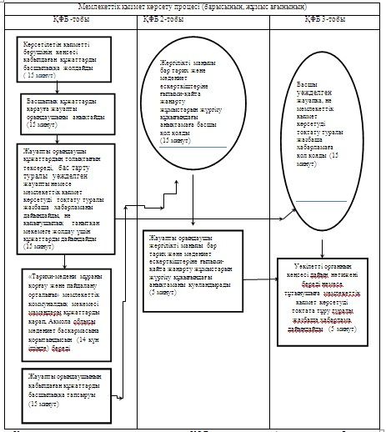
Қысқартылған атаулардың мағынасын ашу: ҚФБ – құрылымдық- функционалдық бірліктер
«Жергілікті маңызы бар тарих
және мәдениет ескерткіштеріне
ғылыми-қайта жаңарту жұмыстарын
жүргізуге келісім беру» электрондық
мемлекеттік көрсетілетін қызмет
регламентіне 2-қосымша
ЭҮП арқылы электрондық мемлекеттік қызметті көрсетуде функционалды өзара әрекеттесудің № 1 диаграммасы
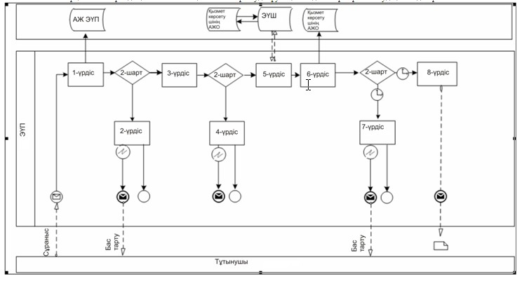
Қызмет көрсетуші арқылы электрондық мемлекеттік қызметті көрсетуде функционалды өзара әрекеттесудің № 2 диаграммасы
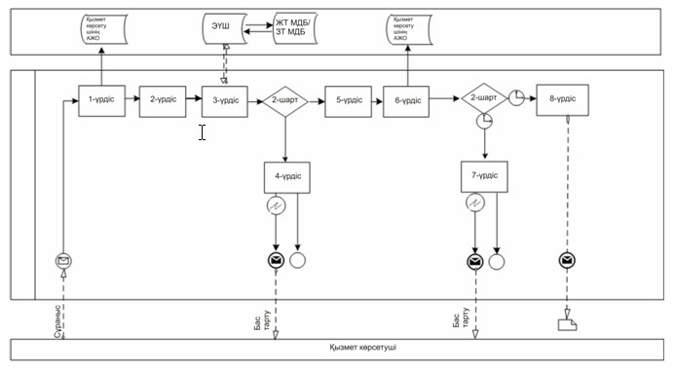
«Жергілікті маңызы бар тарих және мәдениет
ескерткіштеріне ғылыми-қайта жаңарту
жұмыстарын жүргізуге келісім беру»
мемлекеттік көрсетілетін қызметтің
регламентіне 3-қосымша
«Жергілікті маңызы бар тарих және мәдениет ескерткіштеріне ғылыми-қайта жаңарту жұмыстарын жүргізуге келісім беру» мемлекеттік көрсетілетін қызметтің бизнес-процестер анықтамалығы.
Ескерту. Регламент 3-қосымшамен толықтырылды - Ақмола облысы әкімдігінің 30.07.2014 № А-7/334 (ресми жарияланған күнінен бастап қолданысқа енгізіледі) қаулысымен.
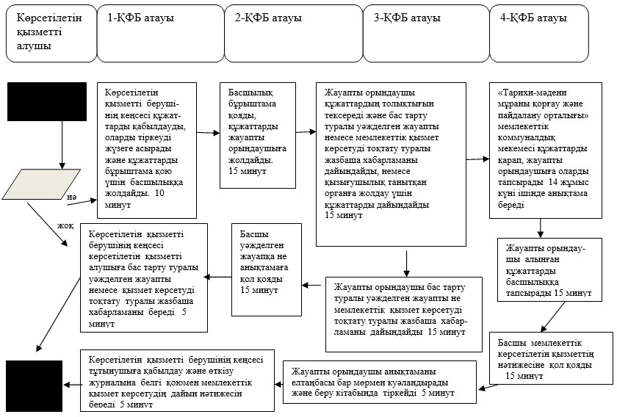
Қысқартылған атаулардың мағынасын ашу:
«Жергілікті маңызы бар тарих және мәдениет
ескерткіштеріне ғылыми-қайта жаңарту
жұмыстарын жүргізуге келісім беру»
мемлекеттік көрсетілетін қызметтің
регламентіне 4-қосымша
«Жергілікті маңызы бар тарих және мәдениет ескерткіштеріне ғылыми-қайта жаңарту жұмыстарын жүргізуге келісім беру» мемлекеттік көрсетілетін қызметтің бизнес-процестер анықтамалығы.
Ескерту. Регламент 4-қосымшамен толықтырылды - Ақмола облысы әкімдігінің 30.07.2014 № А-7/334 (ресми жарияланған күнінен бастап қолданысқа енгізіледі) қаулысымен.
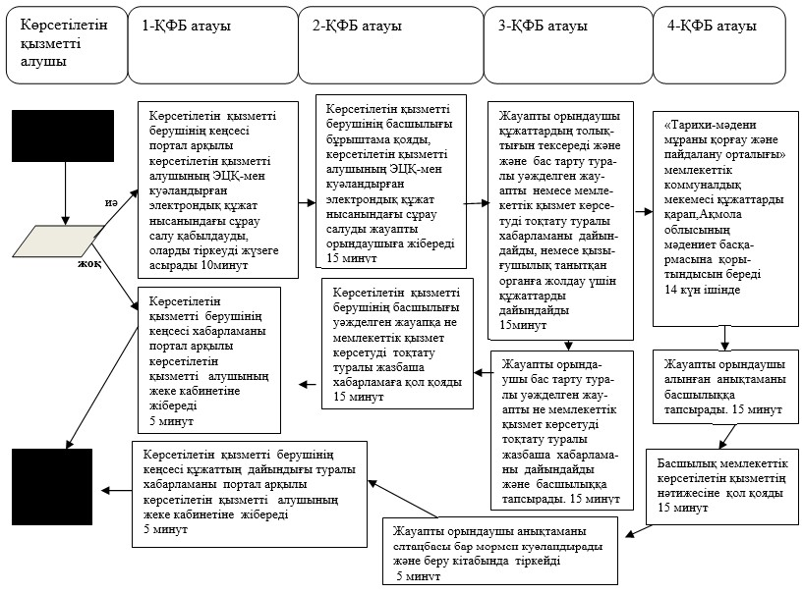
Қысқартылған атаулардың мағынасын ашу:

© 2012. Қазақстан Республикасы Әділет министрлігінің «Қазақстан Республикасының Заңнама және құқықтық ақпарат институты» ШЖҚ РМК

